Инструкция
по поиску информации в автоматизированной информационной системе «Электронная модель Территориальной схемы в области обращения с отходами, в том числе твердыми коммунальными отходами, в Камчатском крае» на соответствие «Правилам разработки, общественного обсуждения, утверждения, корректировки территориальных схем в области обращения с отходами производства и потребления, в том числе с твердыми коммунальными отходами, а также требования к составу и содержанию таких схем», утвержденным постановлением Правительства Российской Федерации от 22.09.2018 № 1130

Электронная модель обращения с отходами в Камчатском крае размещена на сайте: https://atko.kamgov.ru/
При заходе на сайт, можно просмотреть основные направления, закрепленные в Электронной модели обращения с отходами в Камчатском крае на данный момент, нажав на значок .
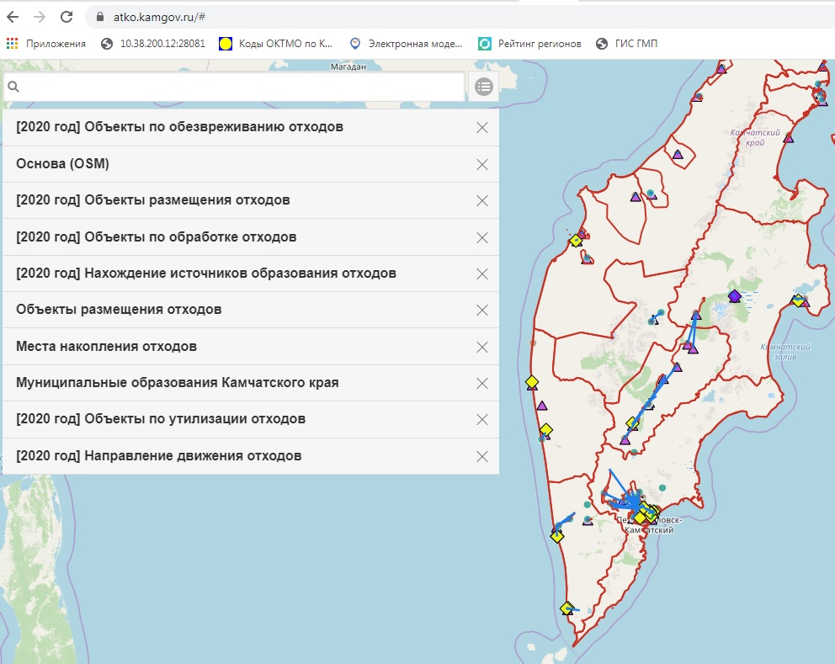
Также можно убрать направления, которые Вас не интересуют, нажав на соответствующий значок .
Для возвращения убранных направлений, необходимо обновить страницу.
Для выбора направлений за определенный период (год), необходимо воспользоваться строкой поиска.

В соответствии с пунктом 17 Правил, раздел "Электронная модель территориальной схемы" должен содержать сведения, указанные в пунктах 6 - 16 настоящих Правил.

Пункт 6. Раздел «Нахождение источников образования отходов».

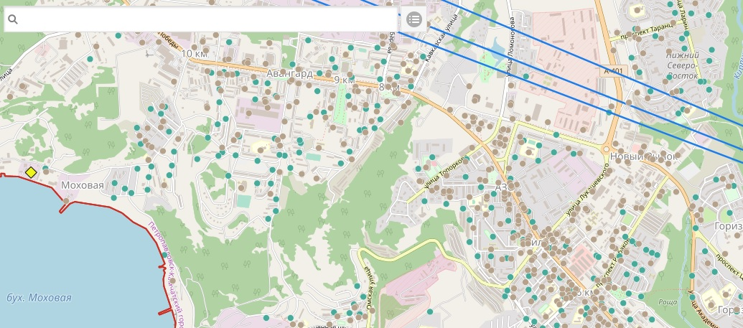
Источники образования отходов обозначены точкой
При нажатии на точку (источник образования отходов), слева в верхнем углу отображается наименование источника. Необходимо нажать на него, далее нажать на , откроется информация по объекту (сведения о почтовом адресе, географические координаты):
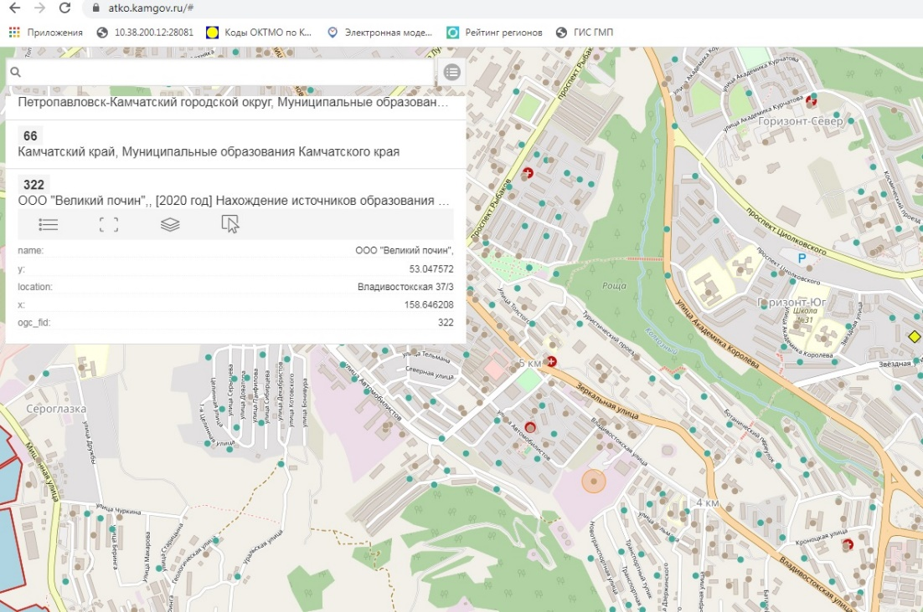

Пункт 7. Раздел «Количество образующихся отходов».
Выбираем муниципальное образование:
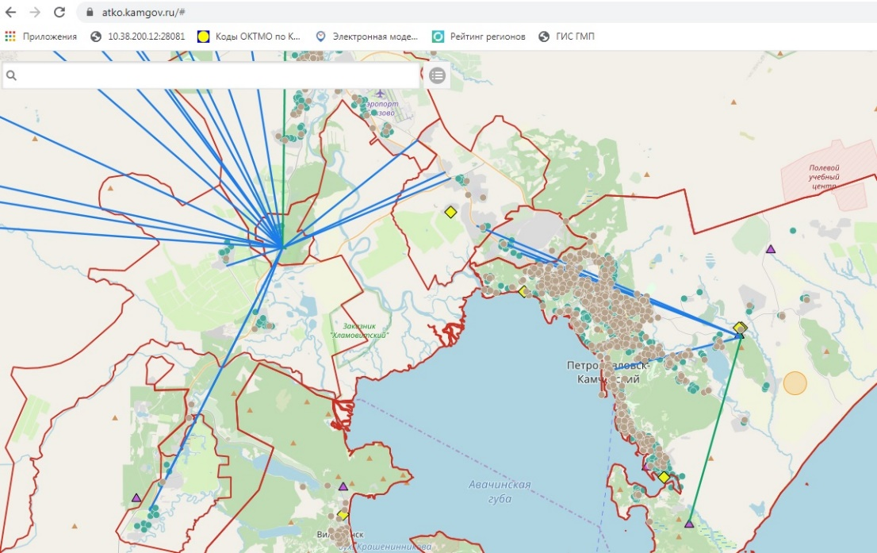

Далее, слева в верхнем углу отображается наименование муниципального образования, выбираем его и нажимаем на , откроется информация с количеством образующихся отходов по муниципальному образованию:
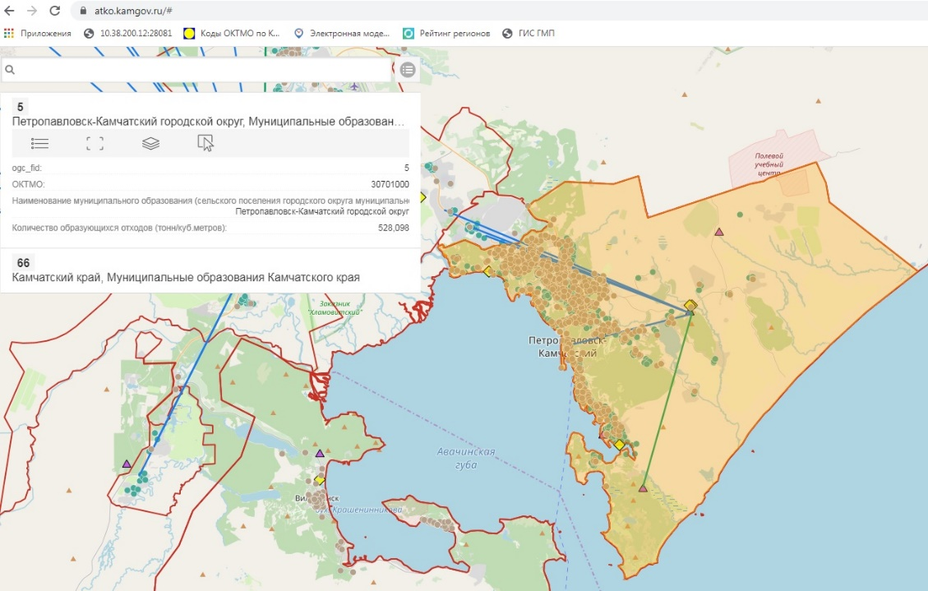

Пункт 8. Раздел «Целевые показатели по обезвреживанию, утилизации и размещению отходов».
Информацию по заданным и достигнутым целевым показателям по субъекту можно просмотреть, нажав на территорию Камчатского края, слева в углу выбрать «Камчатский край, Муниципальные образования Камчатского края» и нажать на значок раскрытия информации . Показатели указаны в процентах по субъекту. Первое значение – Заданные показатели, Второе значение – Достигнутые показатели на соответствующий год.
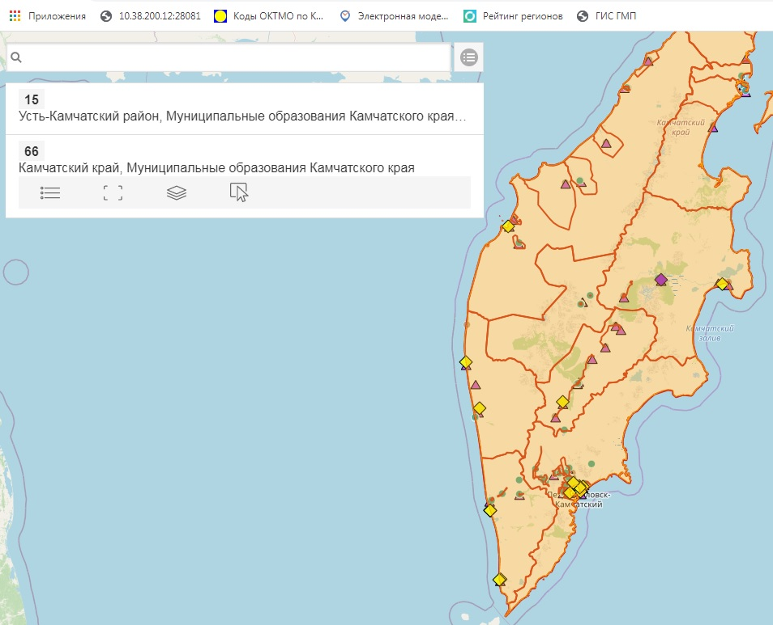

Пункт 9. Раздел «Места накопления отходов».
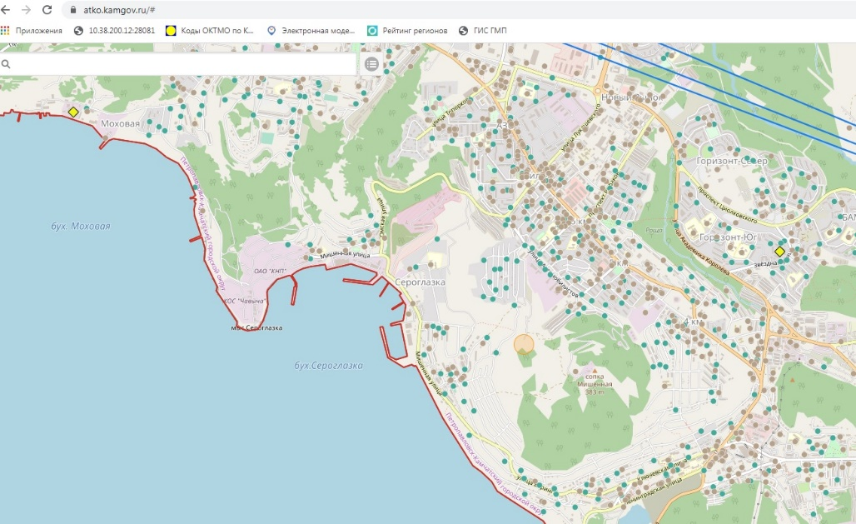
Места накопления отходов обозначены точкой
При нажатии на точку (место накопления отходов), слева в верхнем углу отображается наименование «Места накопления отходов». Необходимо нажать на данное наименование, далее нажать на , откроется информация по объекту (количество установленных контейнеров, вместимость контейнеров, адрес и координаты):
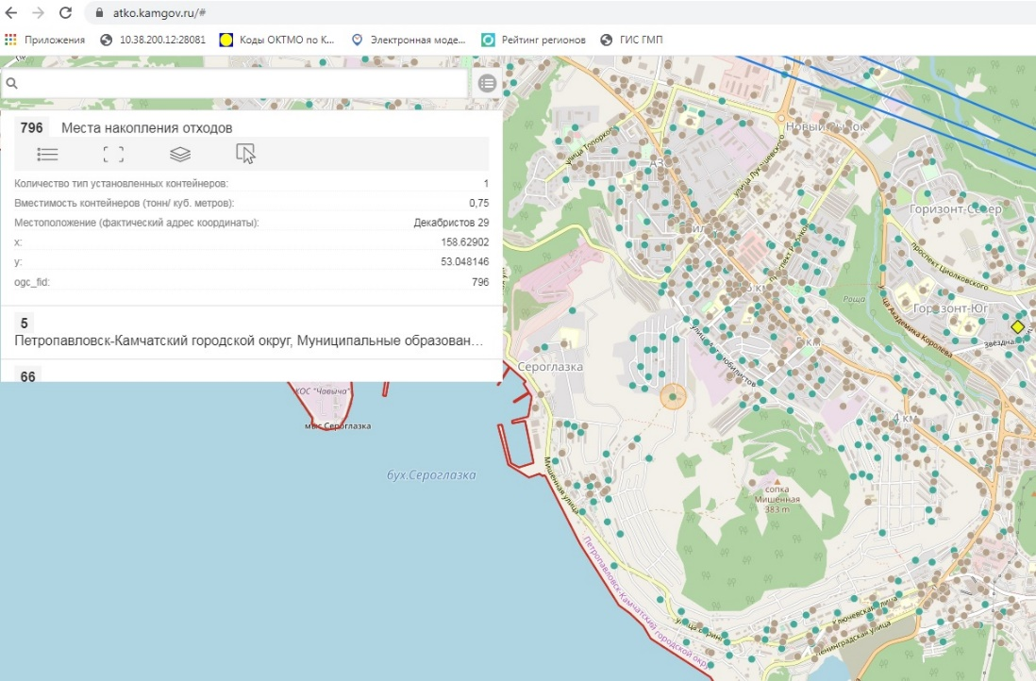

Пункт 10. Раздел «Места нахождения объектов обработки, утилизации, обезвреживания отходов и объектов размещения отходов, включенных в государственный реестр объектов размещения отходов».
Объекты по обработке отходов обозначаются точкой 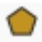
Объекты по утилизации отходов обозначаются точкой
Объекты по обезвреживанию отходов обозначаются точкой
Объекты по размещению отходов обозначаются точкой 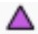
Выбираем интересующий объект:
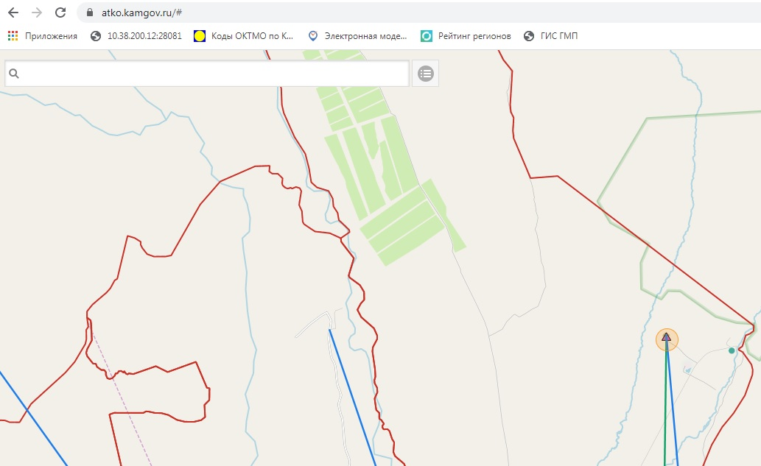
Далее, слева в верхнем углу отображается наименование выбранного объекта, выбираем его и нажимаем на , откроется соответствующая информация:
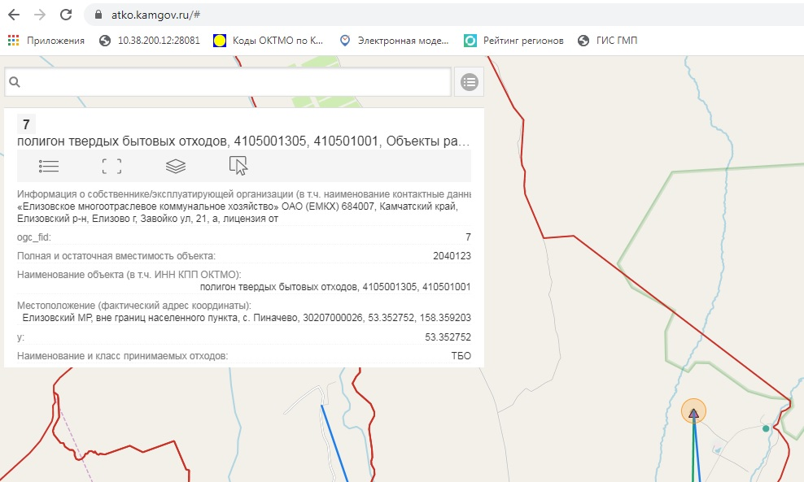
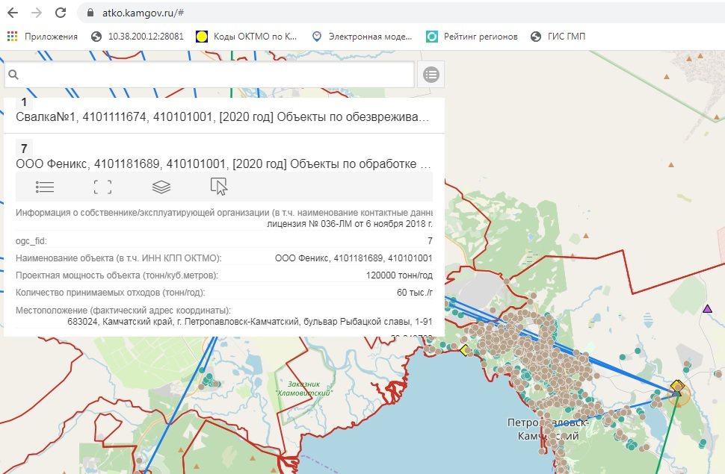

Пункт 11. Раздел «Баланс количественных характеристик образования, обработки, утилизации, обезвреживания, размещения отходов».
Информация находится на стадии уточнения для объединения количественных характеристик по субъекту РФ.

Пункт 12. Раздел «Схема потоков отходов от источников их образования до объектов обработки, утилизации, обезвреживания отходов и объектов размещения отходов, включенных в государственный реестр объектов размещения отходов».
Направление движения отходов представлено от муниципальных образований до соответствующего объекта.
Направление движения отходов до мусоросортировочных/мусороперегрузочных станций или до мест размещения отходов обозначается
Направление движения отходов от мусоросортировочных/мусороперегрузочных станций до мест размещения отходов обозначается
Необходимо выбрать интересующее направление движения отходов, нажав на него, слева в верхнем углу выбрать «(..Год..) Направление движения отходов» и просмотреть информацию, нажав на соответствующий значок -
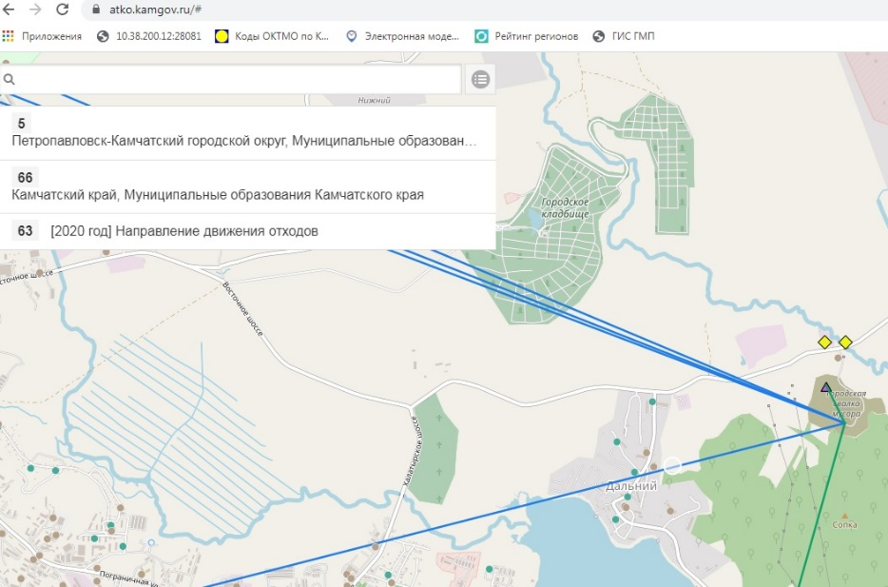
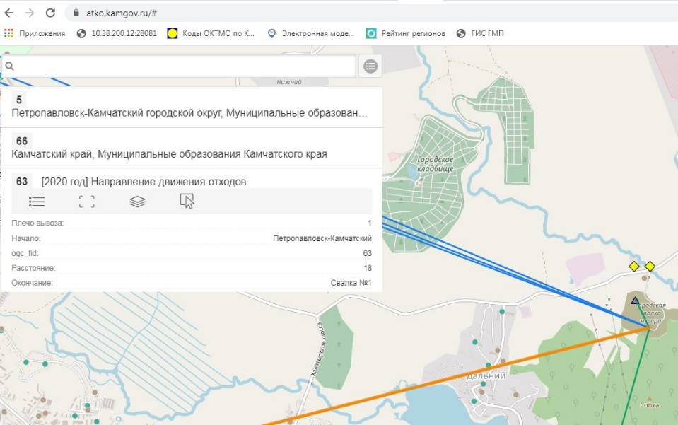

Пункт 13. Раздел «Данные о планируемых строительстве, реконструкции, выведении из эксплуатации объектов обработки, утилизации, обезвреживания, размещения отходов».
Планируемые объекты по обработке отходов обозначаются точкой
Планируемые объекты по утилизации отходов обозначаются точкой
Планируемые объекты по обезвреживанию отходов обозначаются точкой
Планируемые объекты по размещению отходов обозначаются точкой 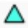
Например, выбираем в поисковой строке год, который нас интересует (для примера возьмем 2023), слева в верхнем углу находим слой Территориальной схемы за выбранный год (в данном случае будет за 2023 год – «(2023) Территориальная схема») и нажимаем закрепить ():
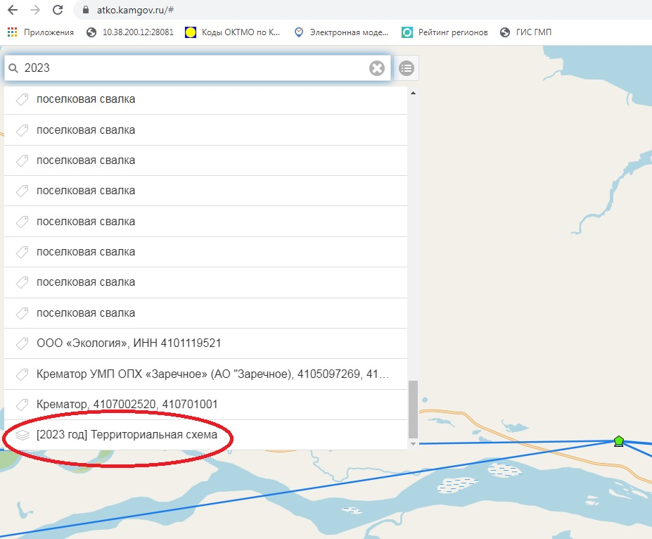
После выполнения данной операции, на карте отобразятся объекты, планируемые к вводу в 2023 году. При выборе другого периода, отобразятся объекты за выбранный период.
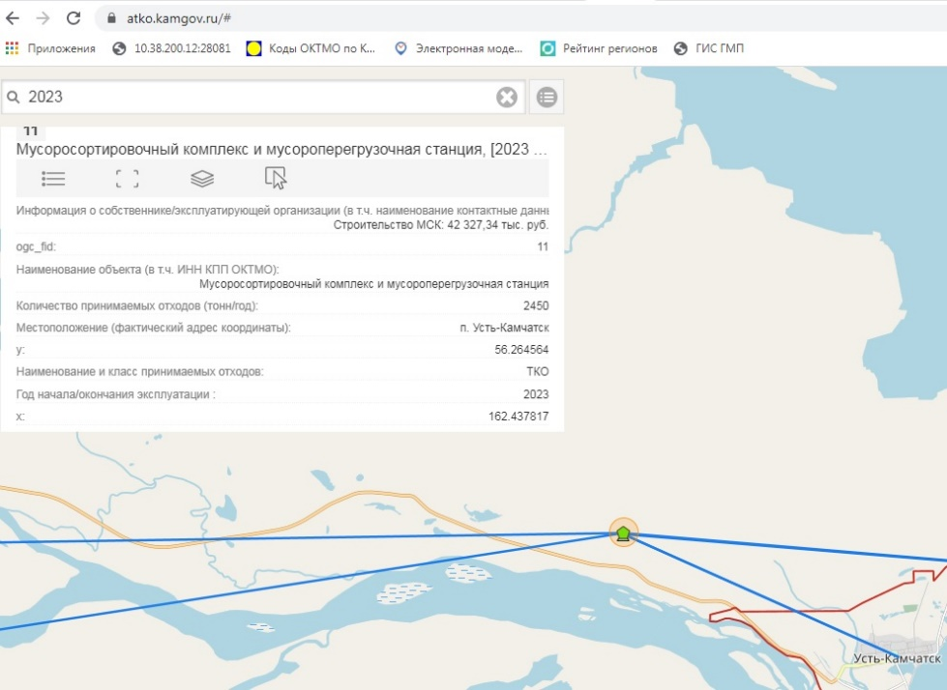
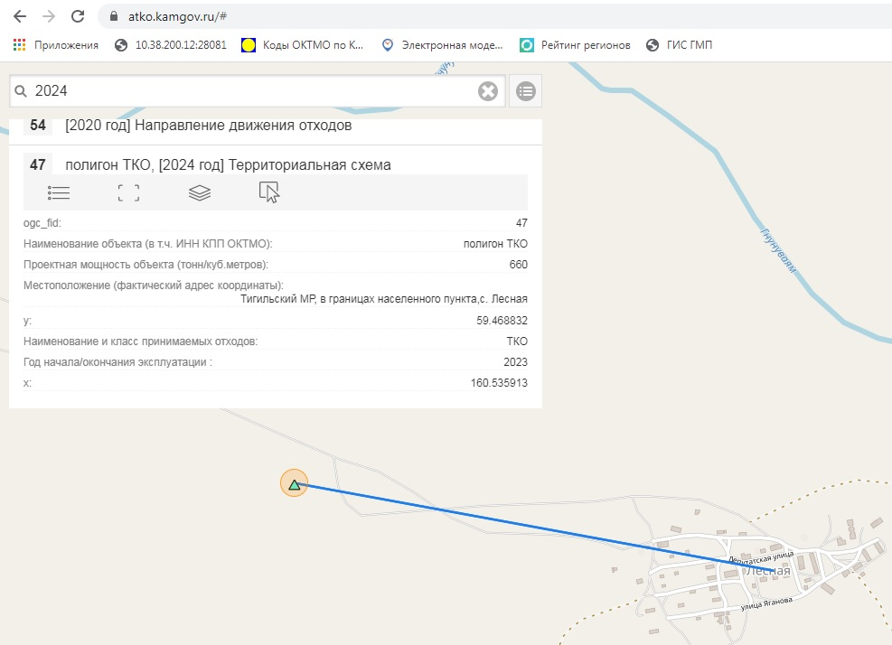
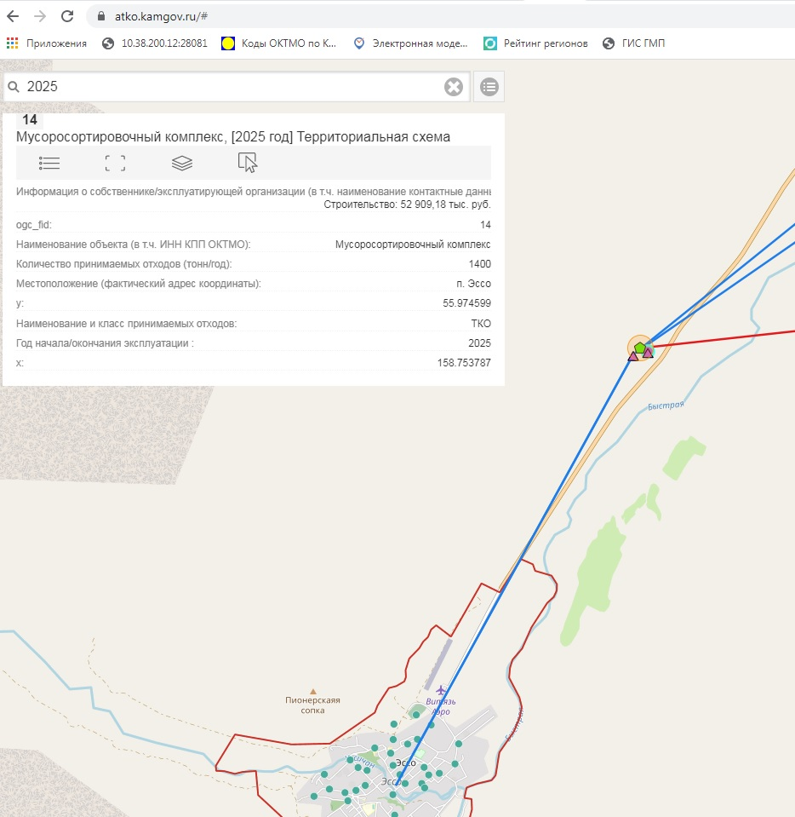

Пункт 14. Раздел «Оценка объема соответствующих капитальных вложений в строительство, реконструкцию, выведение из эксплуатации объектов обработки, утилизации, обезвреживания, размещения отходов».
Поиск информации по объему капитальных вложений в планируемые к вводу объекты осуществляется аналогично по инструкции предыдущего раздела.
Например, выбираем в поисковой строке год, который нас интересует, находим слой Территориальной схемы за выбранный год и нажимаем закрепить ().
После выполнения данной операции, на карте отобразятся объекты, планируемые к вводу в 2023 году.
Выбираем интересующий объект, нажимаем значок для раскрытия информации () и находим информацию по предполагаемому объему капитальных вложений.
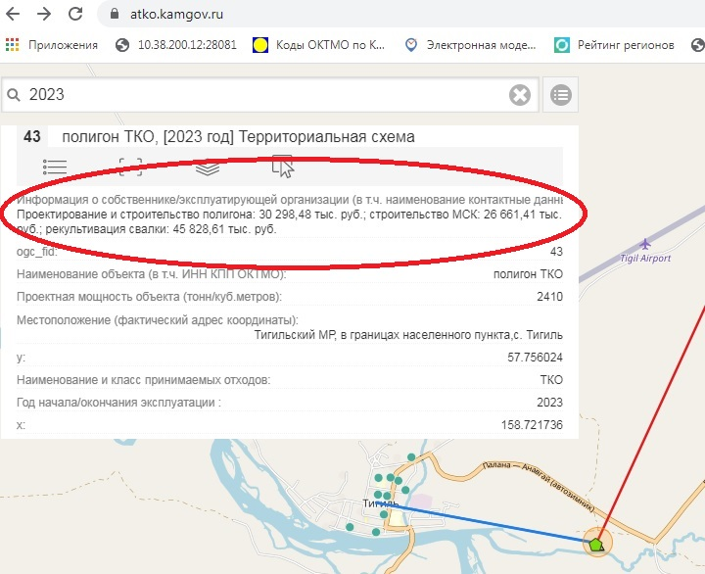
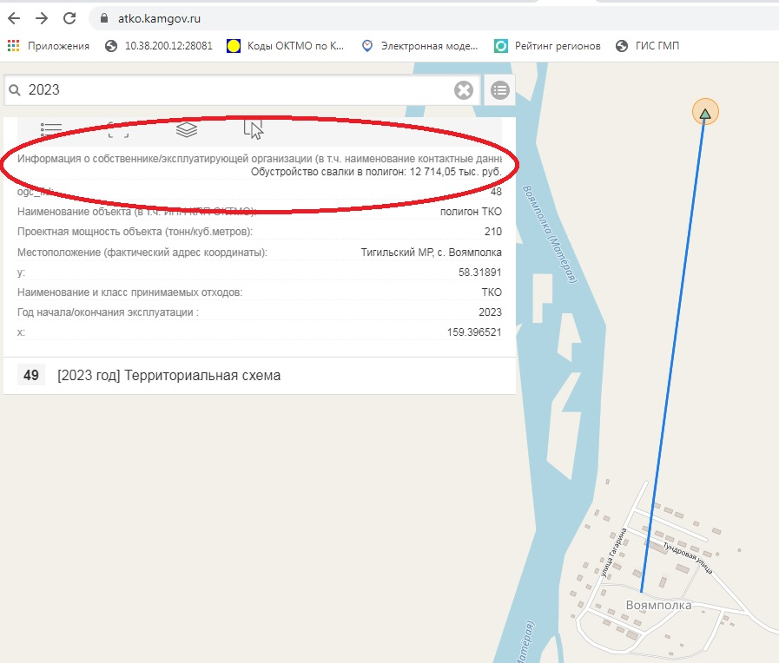

Пункт 15. Раздел «Прогнозные значения предельных тарифов в области обращения с твердыми коммунальными отходами».
Для просмотра прогнозных значений предельных тарифов необходимо выбрать одно из направлений движения отходов и нажать на значок раскрытия информации ().
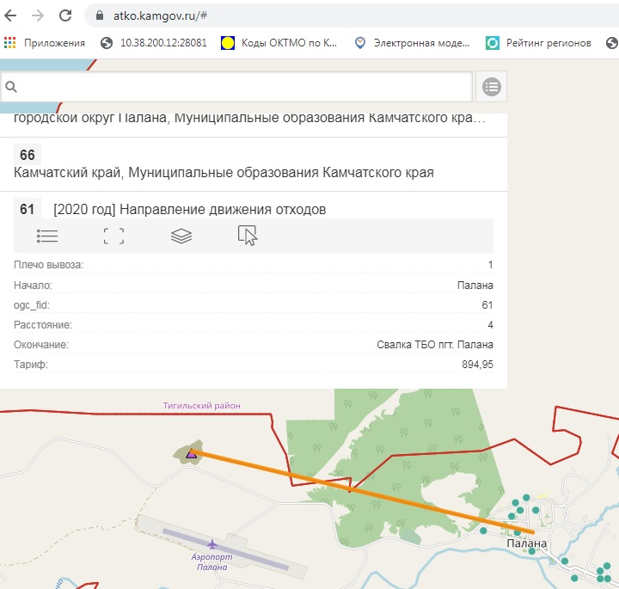
При выборе определенного периода (года), направление движения отходов и значение тарифа будет меняться соответственно.
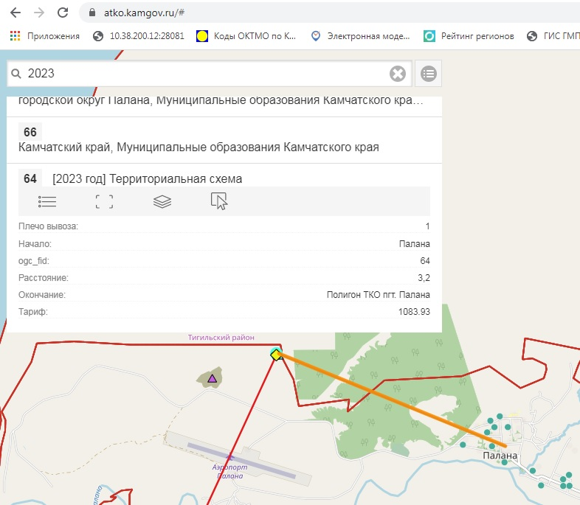

Пункт 16. Раздел «Сведения о зонах деятельности региональных операторов».
Для просмотра информации необходимо в строке поиска набрать: «Зона деятельности регионального оператора»: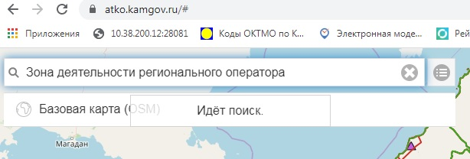
Далее, выбираем слой «(2020) Зона деятельности регионального оператора» и закрепляем его, нажав на соответствующий значок :
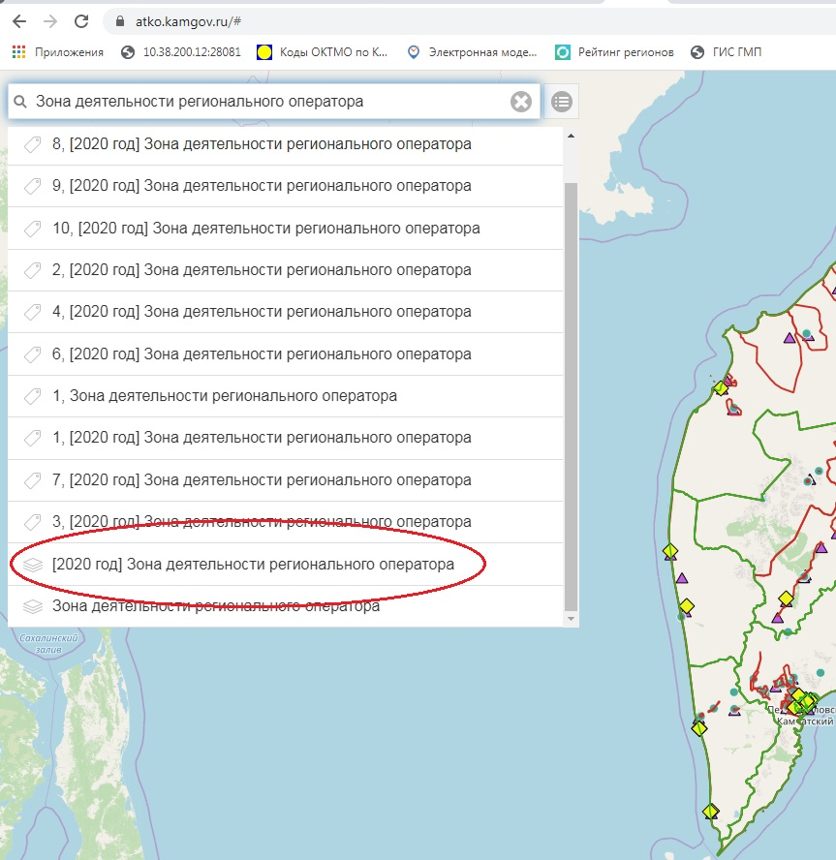
Теперь, при выборе какого-либо муниципального образования, в левом верхнем углу нажимаем «(2020) Зона деятельности регионального оператора» и значок для раскрытия информации - отобразится информация по муниципальным образованиям включенным в одну технологическую зону.
В настоящее время, в Камчатском крае действует один Региональный оператор.
